Студент: Ильин И.О.
Группа: М8О-206Б-10
Номер по списку: 11

NB!!! Отчет по первой части Курсовой необходимо сдать
до 27 мая 2021г. в архивированном файле(.7z или .zip)!

«СИСТЕМЫ ПРОГРАММИРОВАНИЯ»
Курсовая работа 2021.
Часть 1.

Для заданного в Лабораторной №8 диалекта языка МИКРОЛИСП разработайте синтаксически управляемый транслятор на язык С++, применяя методику из Лабораторной №9, Правила TranslationRules21.rtf и TextLayout.txt .
Работоспособность транслятора проверьте на трех контрольных задачах из Лабораторной №8.

Перечень документов в отчете.
Вариант грамматики n11

Контрольная задача №1 – zeller.

Полный скриншот трансляции без трассировки (крупный белый шрифт на ярком черном фоне).
>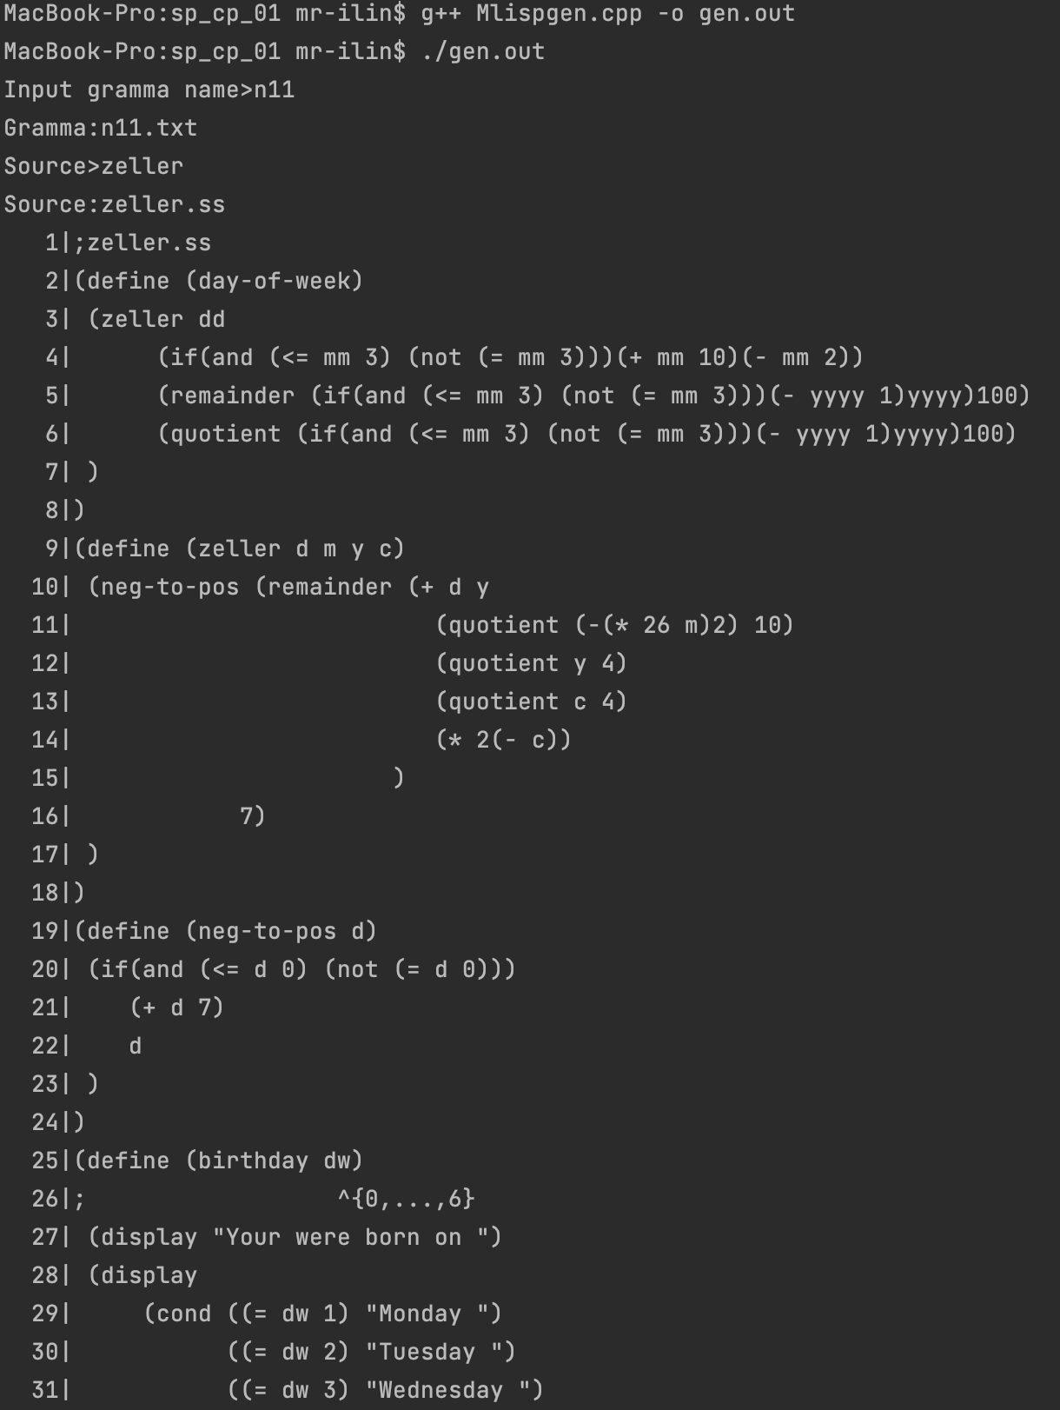
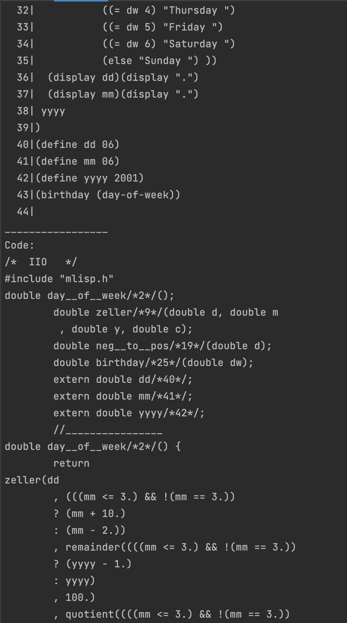
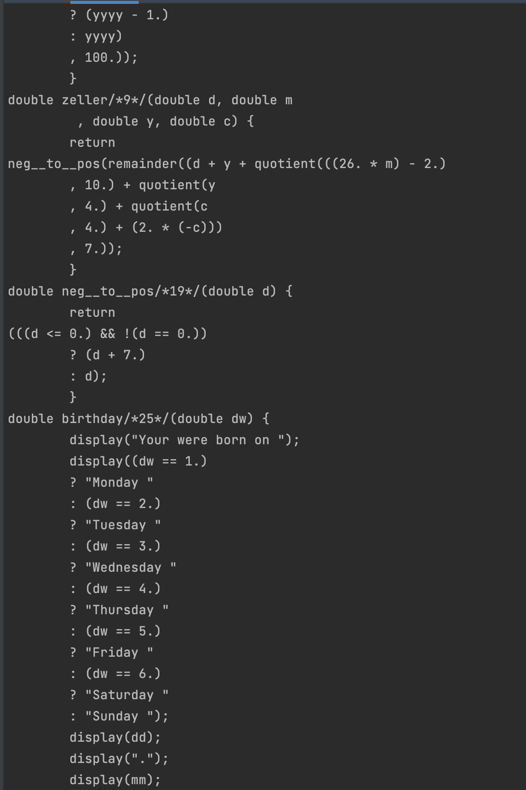
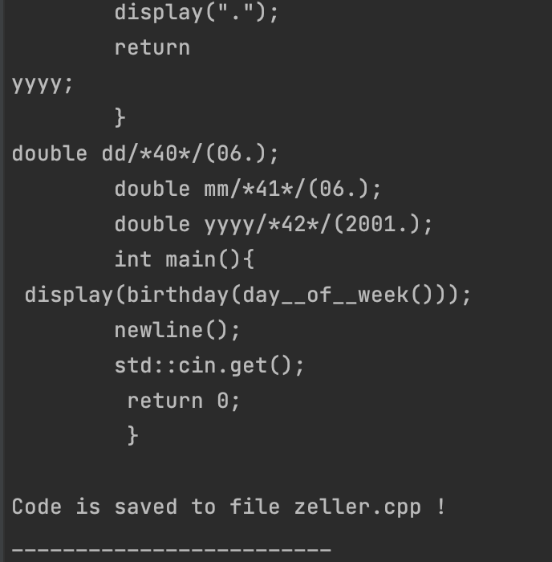
Распечатка файла zeller.cpp .
>/* IIO */
#include "mlisp.h"
double day__of__week/*2*/();
double zeller/*9*/(double d, double m
, double y, double c);
double neg__to__pos/*19*/(double d);
double birthday/*25*/(double dw);
extern double dd/*40*/;
extern double mm/*41*/;
extern double yyyy/*42*/;
//________________
double day__of__week/*2*/() {
return
zeller(dd
, (((mm <= 3.) && !(mm == 3.))
? (mm + 10.)
: (mm - 2.))
, remainder((((mm <= 3.) && !(mm == 3.))
? (yyyy - 1.)
: yyyy)
, 100.)
, quotient((((mm <= 3.) && !(mm == 3.))
? (yyyy - 1.)
: yyyy)
, 100.));
}
double zeller/*9*/(double d, double m
, double y, double c) {
return
neg__to__pos(remainder((d + y + quotient(((26. * m) - 2.)
, 10.) + quotient(y
, 4.) + quotient(c
, 4.) + (2. * (-c)))
, 7.));
}
double neg__to__pos/*19*/(double d) {
return
(((d <= 0.) && !(d == 0.))
? (d + 7.)
: d);
}
double birthday/*25*/(double dw) {
display("Your were born on ");
display((dw == 1.)
? "Monday "
: (dw == 2.)
? "Tuesday "
: (dw == 3.)
? "Wednesday "
: (dw == 4.)
? "Thursday "
: (dw == 5.)
? "Friday "
: (dw == 6.)
? "Saturday "
: "Sunday ");
display(dd);
display(".");
display(mm);
display(".");
return
yyyy;
}
double dd/*40*/(06.);
double mm/*41*/(06.);
double yyyy/*42*/(2001.);
int main(){
display(birthday(day__of__week()));
newline();
std::cin.get();
return 0;
}

Скриншот запуска задачи на С++.
>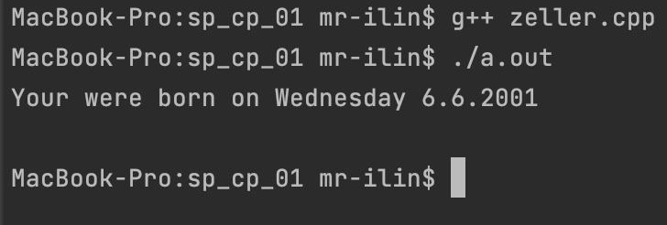

Контрольная задача №2 – golden21.

Полный скриншот трансляции без трассировки (крупный белый шрифт на ярком черном фоне).
>
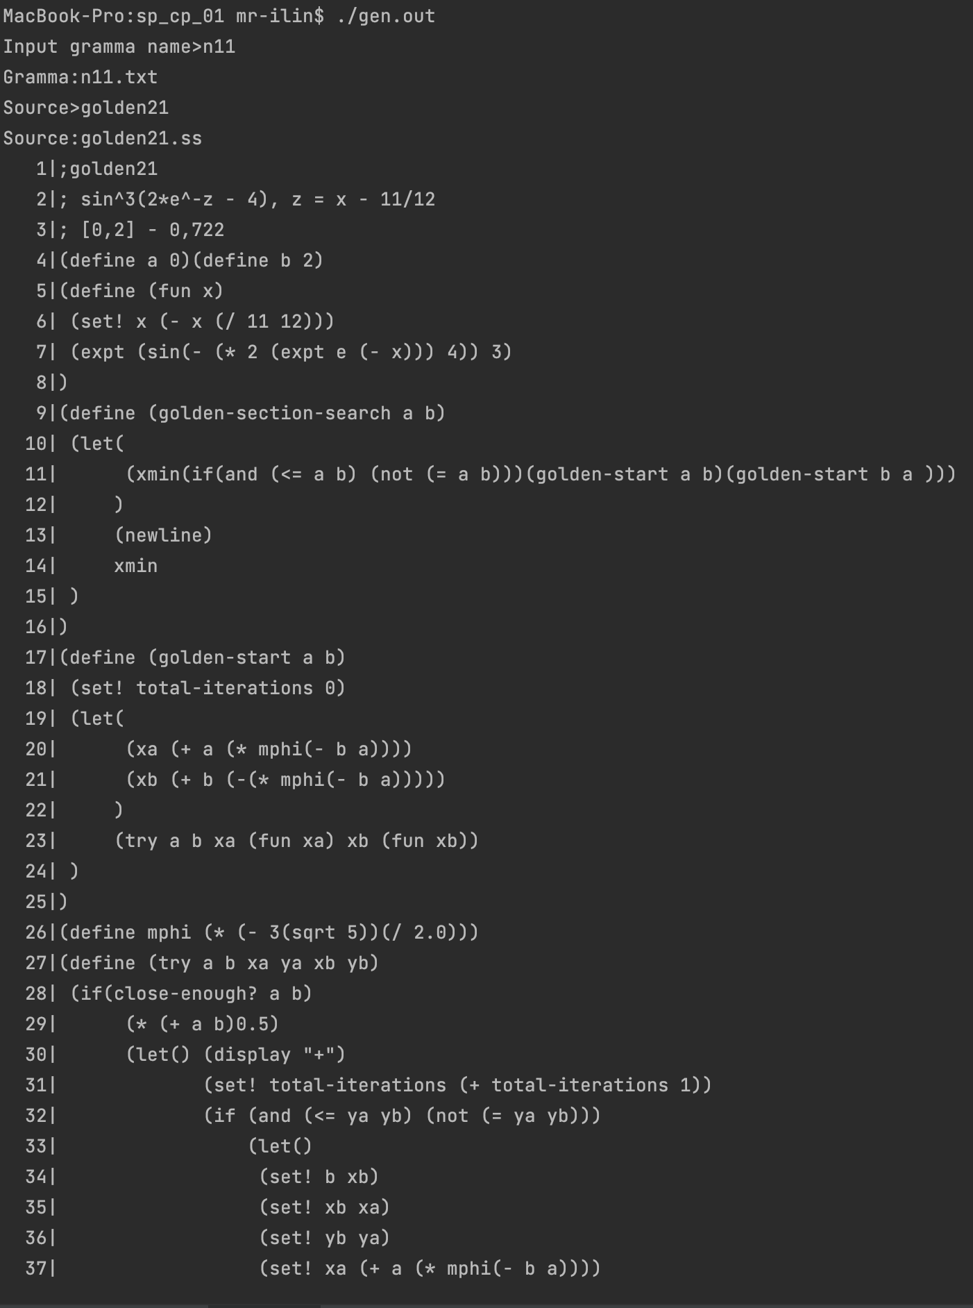
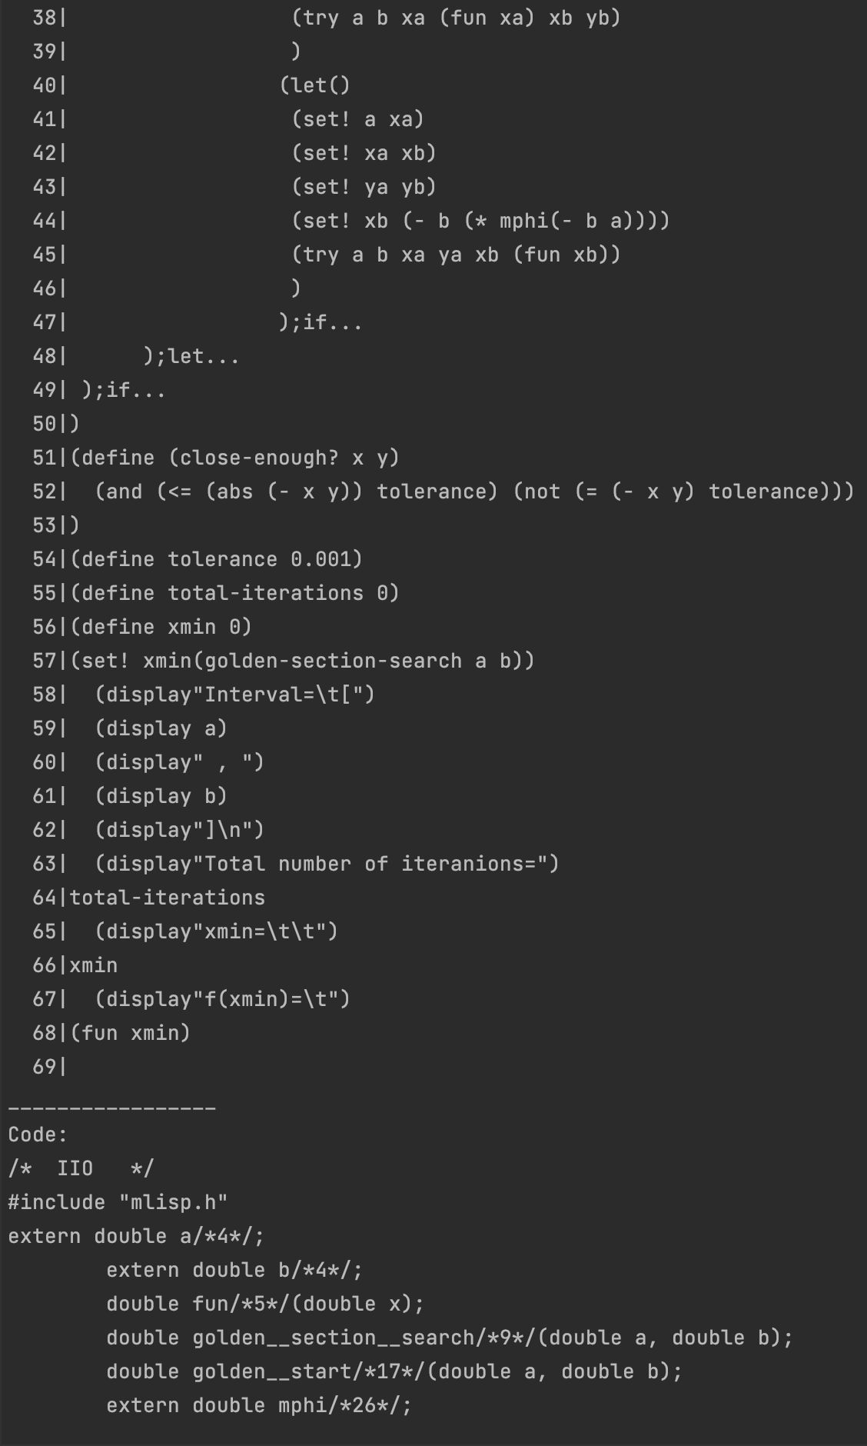
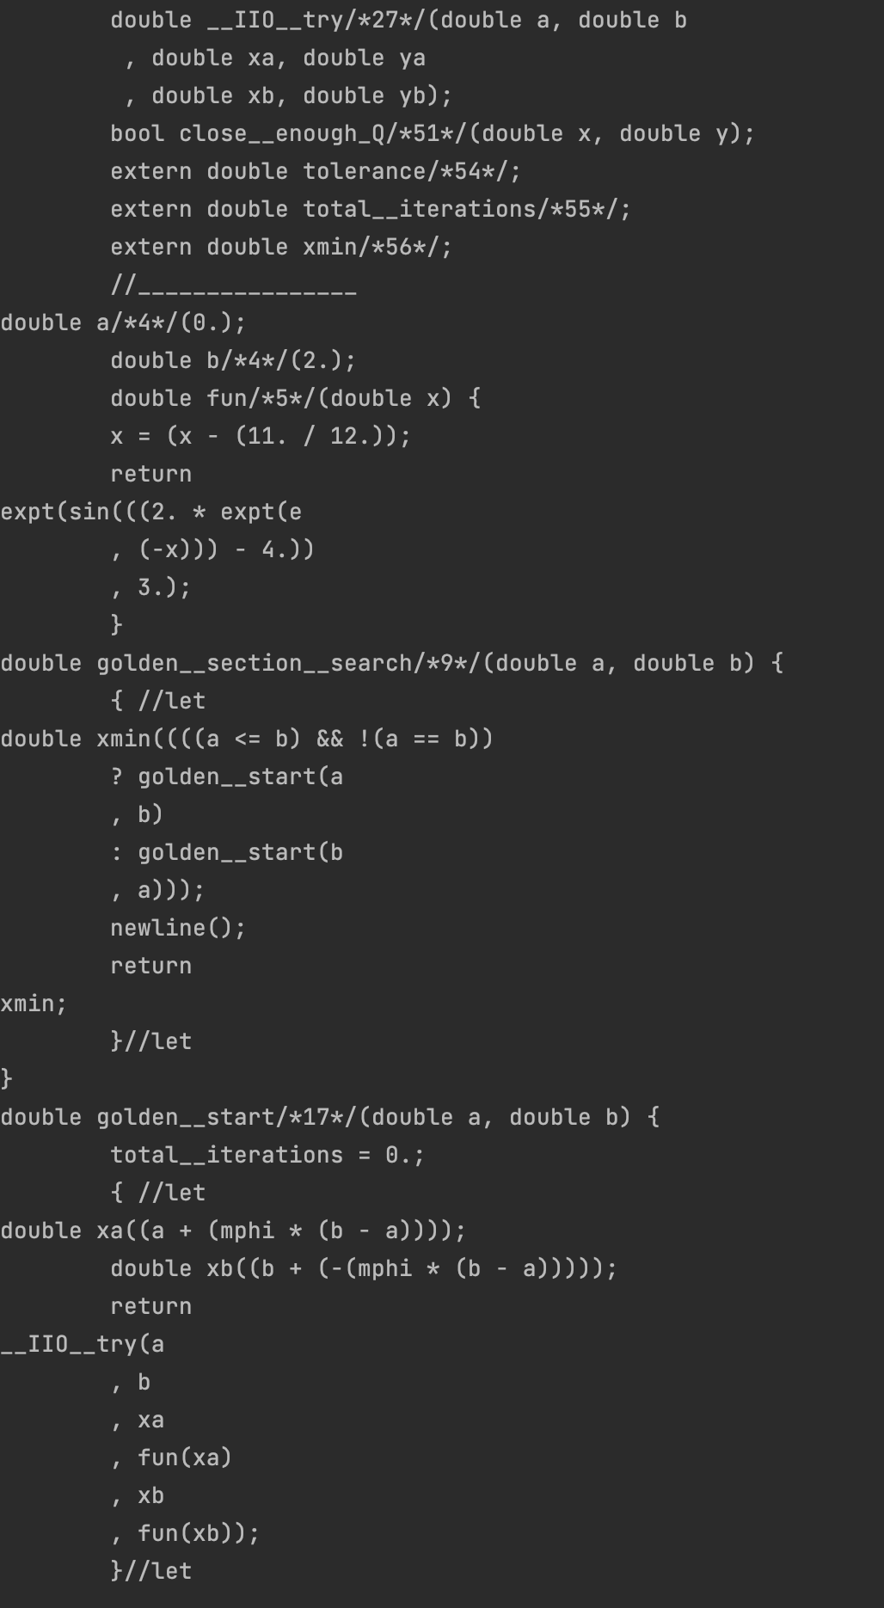
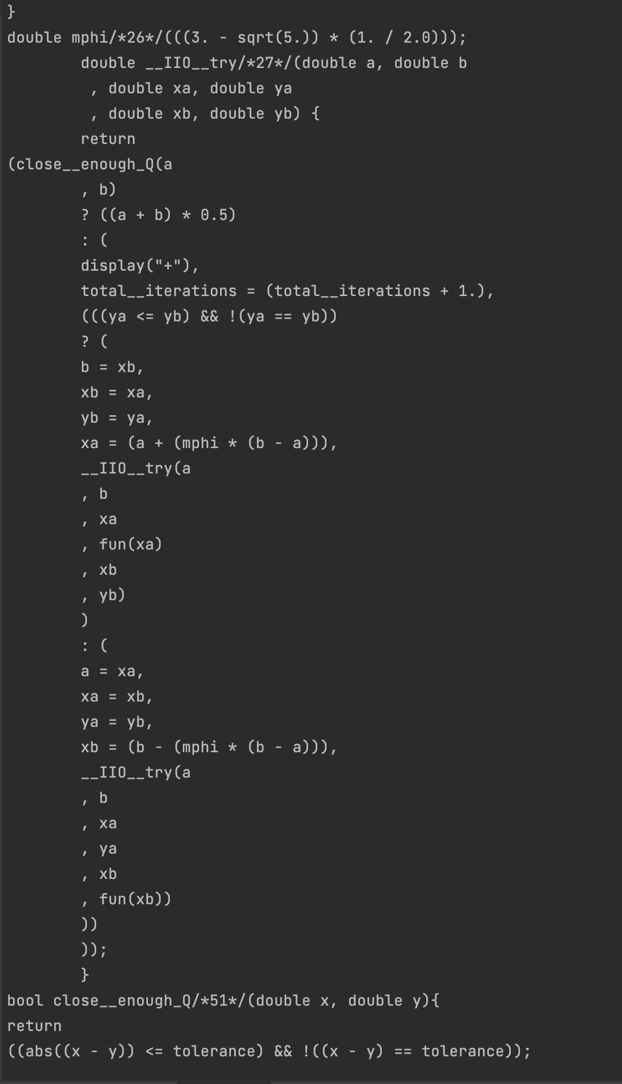
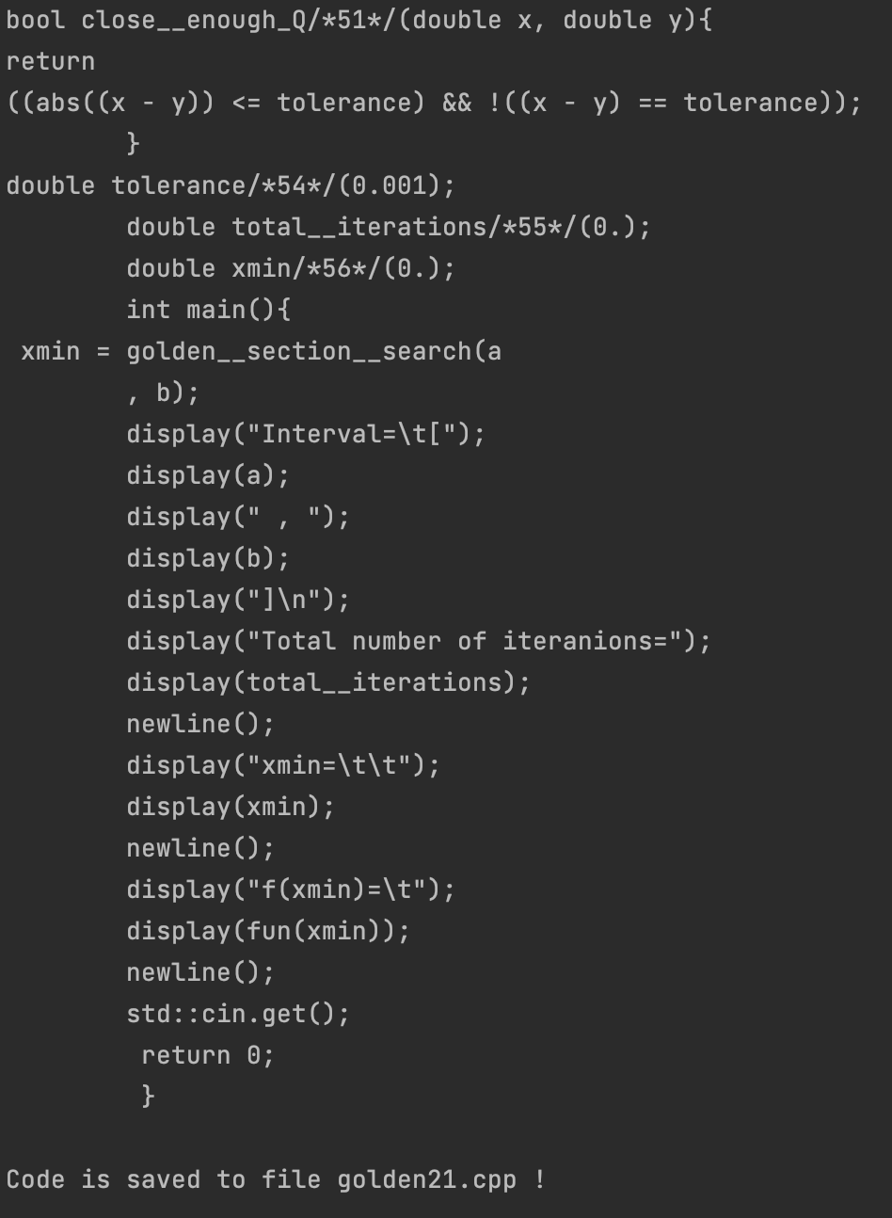
>

Распечатка файла golden21.cpp .
> /* IIO */
#include "mlisp.h"
extern double a/*4*/;
extern double b/*4*/;
double fun/*5*/(double x);
double golden__section__search/*9*/(double a, double b);
double golden__start/*17*/(double a, double b);
extern double mphi/*26*/;
double __IIO__try/*27*/(double a, double b
, double xa, double ya
, double xb, double yb);
bool close__enough_Q/*51*/(double x, double y);
extern double tolerance/*54*/;
extern double total__iterations/*55*/;
extern double xmin/*56*/;
//________________
double a/*4*/(0.);
double b/*4*/(2.);
double fun/*5*/(double x) {
x = (x - (11. / 12.));
return
expt(sin(((2. * expt(e
, (-x))) - 4.))
, 3.);
}
double golden__section__search/*9*/(double a, double b) {
{ //let
double xmin((((a <= b) && !(a == b))
? golden__start(a
, b)
: golden__start(b
, a)));
newline();
return
xmin;
}//let
}
double golden__start/*17*/(double a, double b) {
total__iterations = 0.;
{ //let
double xa((a + (mphi * (b - a))));
double xb((b + (-(mphi * (b - a)))));
return
__IIO__try(a
, b
, xa
, fun(xa)
, xb
, fun(xb));
}//let
}
double mphi/*26*/(((3. - sqrt(5.)) * (1. / 2.0)));
double __IIO__try/*27*/(double a, double b
, double xa, double ya
, double xb, double yb) {
return
(close__enough_Q(a
, b)
? ((a + b) * 0.5)
: (
display("+"),
total__iterations = (total__iterations + 1.),
(((ya <= yb) && !(ya == yb))
? (
b = xb,
xb = xa,
yb = ya,
xa = (a + (mphi * (b - a))),
__IIO__try(a
, b
, xa
, fun(xa)
, xb
, yb)
)
: (
a = xa,
xa = xb,
ya = yb,
xb = (b - (mphi * (b - a))),
__IIO__try(a
, b
, xa
, ya
, xb
, fun(xb))
))
));
}
bool close__enough_Q/*51*/(double x, double y){
return
((abs((x - y)) <= tolerance) && !((x - y) == tolerance));
}
double tolerance/*54*/(0.001);
double total__iterations/*55*/(0.);
double xmin/*56*/(0.);
int main(){
xmin = golden__section__search(a
, b);
display("Interval=\t[");
display(a);
display(" , ");
display(b);
display("]\n");
display("Total number of iteranions=");
display(total__iterations);
newline();
display("xmin=\t\t");
display(xmin);
newline();
display("f(xmin)=\t");
display(fun(xmin));
newline();
std::cin.get();
return 0;
}

Скриншот запуска задачи на С++.
>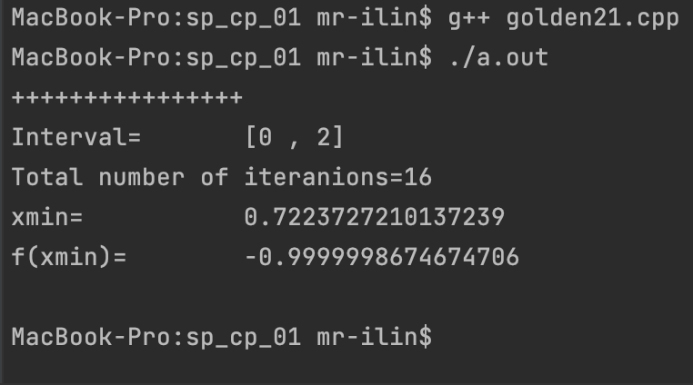
Контрольная задача №3 – coin21.

Полный скриншот трансляции без трассировки (крупный белый шрифт на ярком черном фоне).
>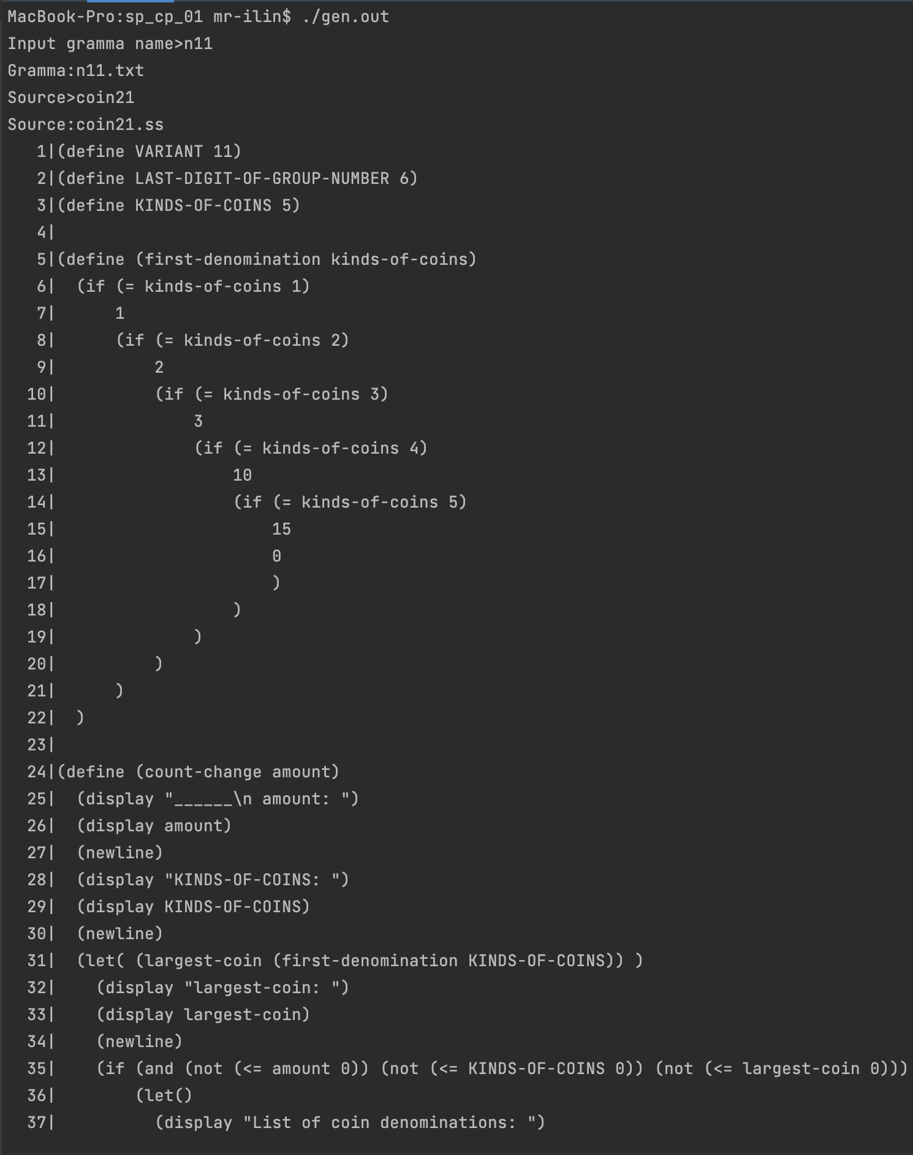
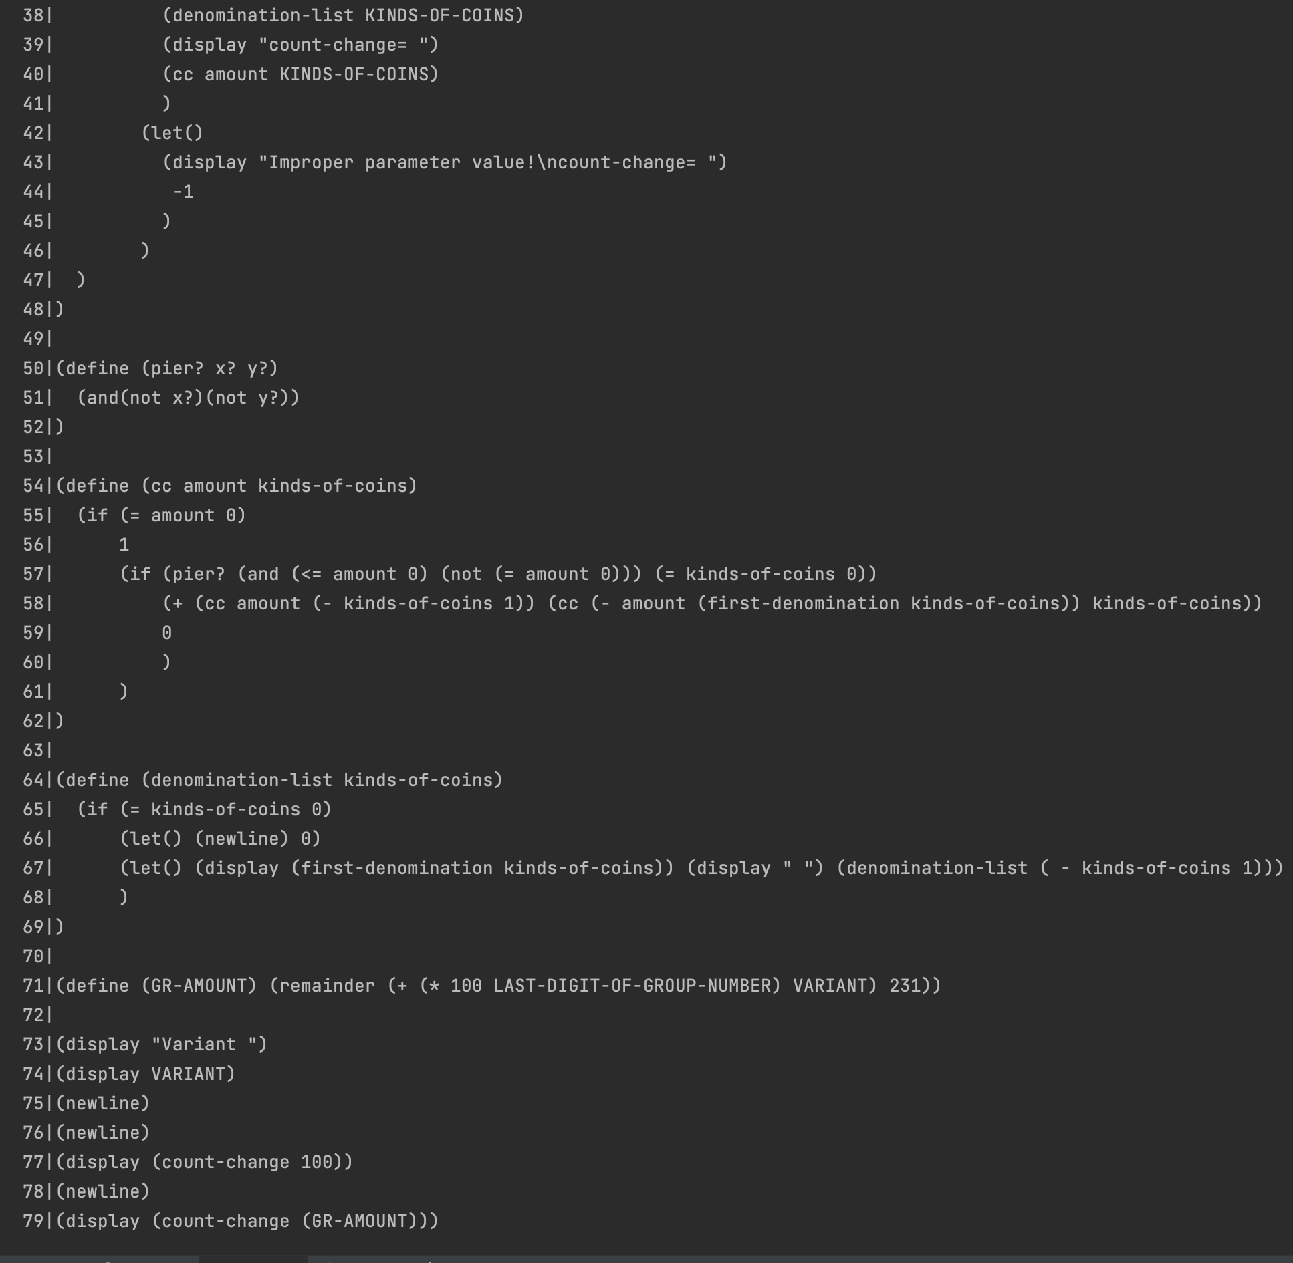
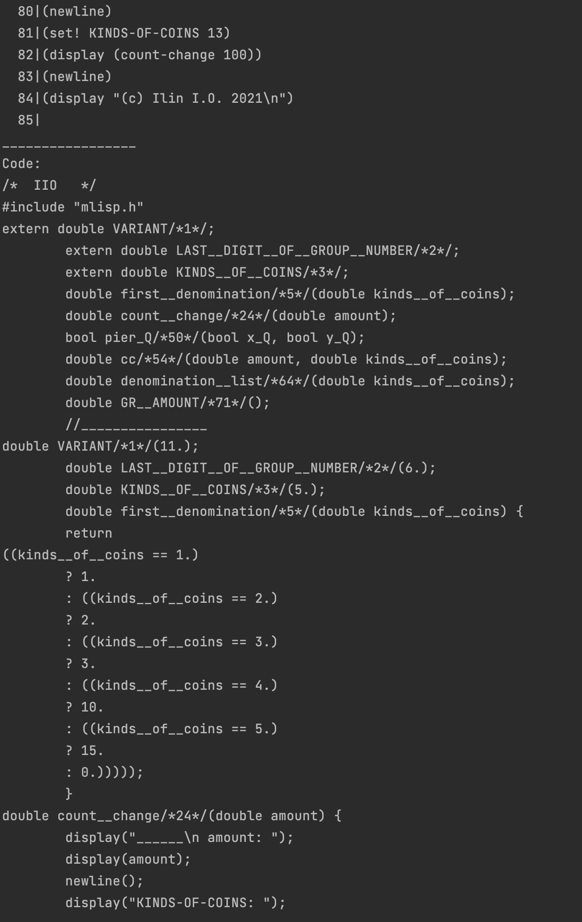
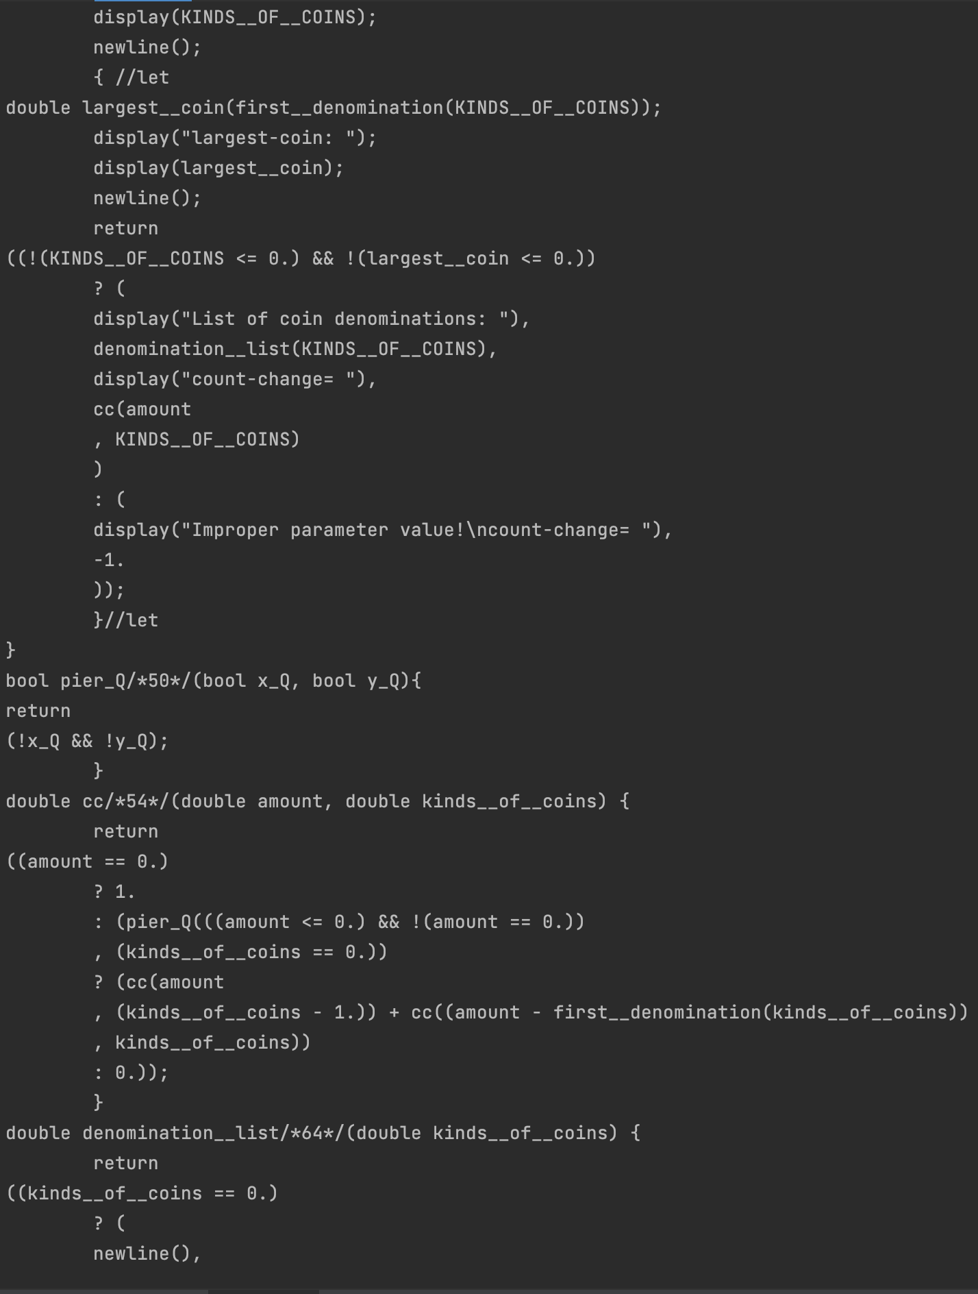
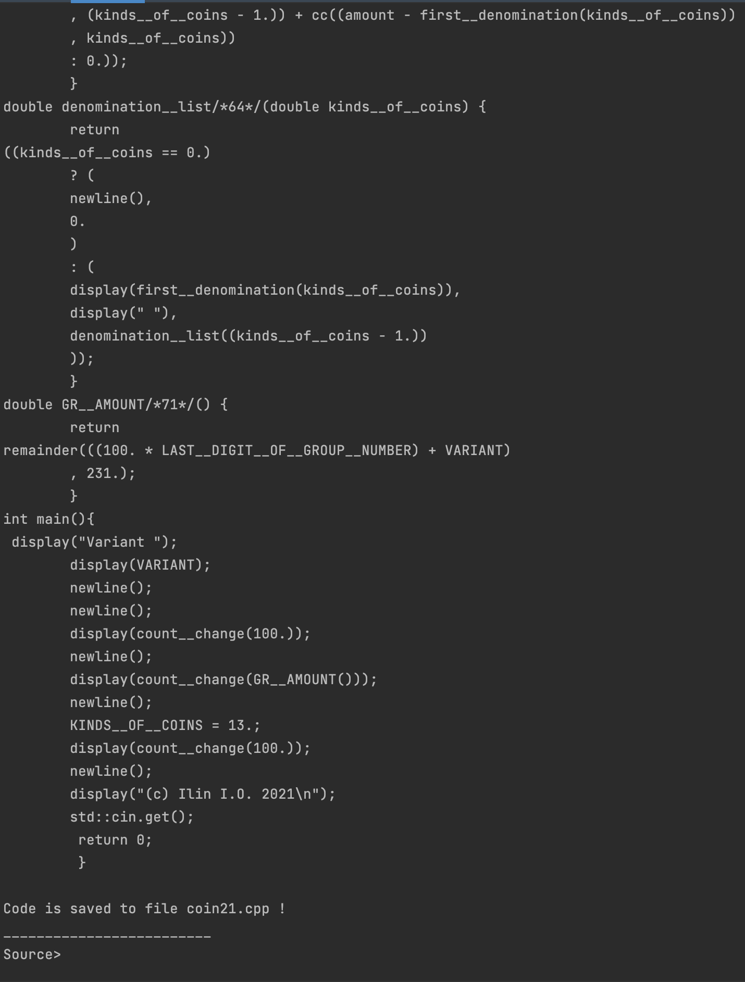
Распечатка файла coin21.cpp .
>/* IIO */
#include "mlisp.h"
extern double VARIANT/*1*/;
extern double LAST__DIGIT__OF__GROUP__NUMBER/*2*/;
extern double KINDS__OF__COINS/*3*/;
double first__denomination/*5*/(double kinds__of__coins);
double count__change/*24*/(double amount);
bool pier_Q/*50*/(bool x_Q, bool y_Q);
double cc/*54*/(double amount, double kinds__of__coins);
double denomination__list/*64*/(double kinds__of__coins);
double GR__AMOUNT/*71*/();
//________________
double VARIANT/*1*/(11.);
double LAST__DIGIT__OF__GROUP__NUMBER/*2*/(6.);
double KINDS__OF__COINS/*3*/(5.);
double first__denomination/*5*/(double kinds__of__coins) {
return
((kinds__of__coins == 1.)
? 1.
: ((kinds__of__coins == 2.)
? 2.
: ((kinds__of__coins == 3.)
? 3.
: ((kinds__of__coins == 4.)
? 10.
: ((kinds__of__coins == 5.)
? 15.
: 0.)))));
}
double count__change/*24*/(double amount) {
display("______\n amount: ");
display(amount);
newline();
display("KINDS-OF-COINS: ");
display(KINDS__OF__COINS);
newline();
{ //let
double largest__coin(first__denomination(KINDS__OF__COINS));
display("largest-coin: ");
display(largest__coin);
newline();
return
((!(KINDS__OF__COINS <= 0.) && !(largest__coin <= 0.))
? (
display("List of coin denominations: "),
denomination__list(KINDS__OF__COINS),
display("count-change= "),
cc(amount
, KINDS__OF__COINS)
)
: (
display("Improper parameter value!\ncount-change= "),
-1.
));
}//let
}
bool pier_Q/*50*/(bool x_Q, bool y_Q){
return
(!x_Q && !y_Q);
}
double cc/*54*/(double amount, double kinds__of__coins) {
return
((amount == 0.)
? 1.
: (pier_Q(((amount <= 0.) && !(amount == 0.))
, (kinds__of__coins == 0.))
? (cc(amount
, (kinds__of__coins - 1.)) + cc((amount - first__denomination(kinds__of__coins))
, kinds__of__coins))
: 0.));
}
double denomination__list/*64*/(double kinds__of__coins) {
return
((kinds__of__coins == 0.)
? (
newline(),
0.
)
: (
display(first__denomination(kinds__of__coins)),
display(" "),
denomination__list((kinds__of__coins - 1.))
));
}
double GR__AMOUNT/*71*/() {
return
remainder(((100. * LAST__DIGIT__OF__GROUP__NUMBER) + VARIANT)
, 231.);
}
int main(){
display("Variant ");
display(VARIANT);
newline();
newline();
display(count__change(100.));
newline();
display(count__change(GR__AMOUNT()));
newline();
KINDS__OF__COINS = 13.;
display(count__change(100.));
newline();
display("(c) Ilin I.O. 2021\n");
std::cin.get();
return 0;
}

Скриншот запуска задачи на С++.
>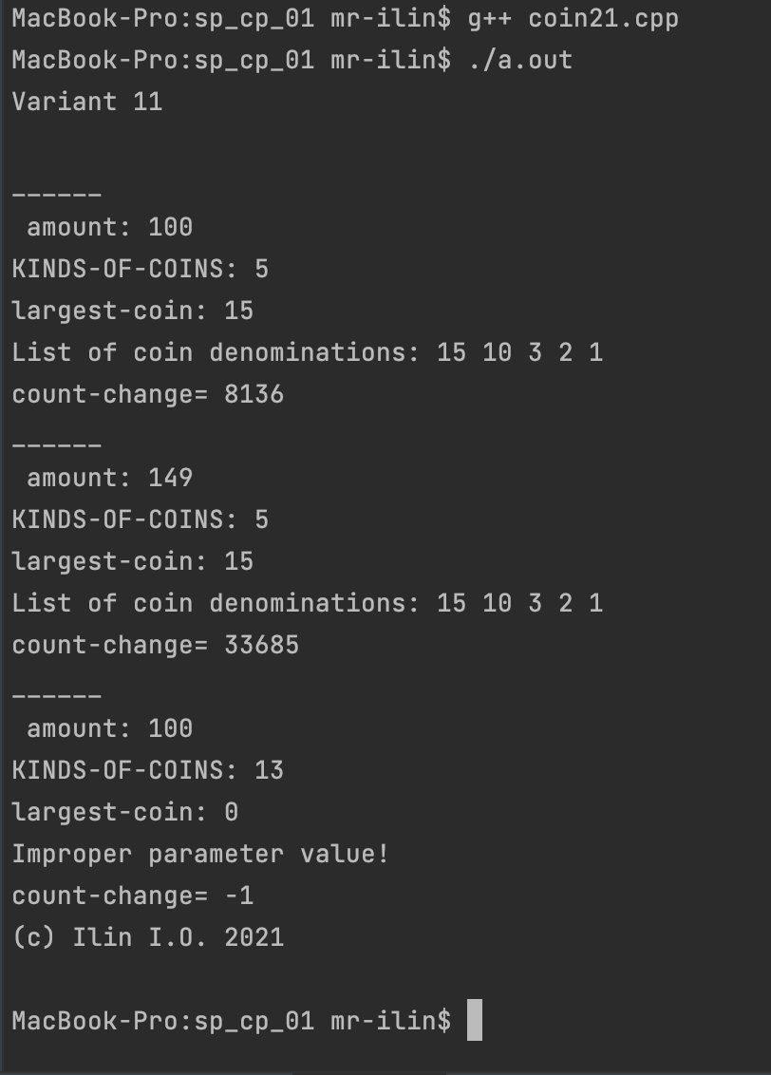

Распечатка файла code-gen.cpp.
> /* $n11 */
#include "code-gen.h"

using namespace std;

std::string semicolon = ";\n\t";
std::string q_sign = "\n\t? ";
std::string colon = "\n\t: ";
std::string comma = "\n\t ,";

void tCG::init() {
declarations.clear();
Authentication = "IIO";
}

int tCG::p01() { // S -> PROG
debug();
string header = "/* " + Authentication + " */\n";
header += "#include \"mlisp.h\"\n";
header += declarations;
header += "//________________ \n";
S1->obj = header + S1->obj;
debug();
return 0;
}

int tCG::p02() { // PROG -> CALCS
debug();
S1->obj = "int main(){\n "
+ S1->obj
+ "std::cin.get();\n\t return 0;\n\t }\n";
debug();
return 0;
}

int tCG::p03() { // PROG -> DEFS
debug();
S1->obj += "int main(){\n "
"display(\"No calculations!\");\n\t newline();\n\t "
" std::cin.get();\n\t return 0;\n\t }\n";
debug();
return 0;
}

int tCG::p04() { // PROG -> DEFS CALCS
debug();
S1->obj += "int main(){\n "
+ S2->obj
+ "std::cin.get();\n\t return 0;\n\t }\n";
debug();
return 0;
}

int tCG::p05() { // E -> $id
S1->obj = decor(S1->name);
return 0;
}

int tCG::p06() { // E -> $int
S1->obj = S1->name + '.';
return 0;
}

int tCG::p07() { // E -> $dec
S1->obj = S1->name;
return 0;
}

int tCG::p08() { // E -> AREX
return 0;
}

int tCG::p09() { // E -> IF
return 0;
}

int tCG::p10() { // E -> EASYLET
return 0;
}

int tCG::p11() { // E -> CPROC
return 0;
}

// завершает выражение и вставляет в него последний операнд
int tCG::p12() { // AREX -> HAREX E )
debug();
std::string op = S1->name;
if (S1->count == 0) {
if (op == "/") {
S1->obj = "(1. / " + S2->obj + ")";
} else if (op == "-") {
S1->obj = "(" + op + S2->obj + ")";
}
} else {
S1->obj = "(" + S1->obj + " " + op + " " + S2->obj + ")";
}
debug();
return 0;
}

int tCG::p13() { // HAREX -> ( AROP
debug();
S1->obj += S2->name;
S1->name = S2->name;
S1->count = 0;
debug();
return 0;
}

// Добавляет дополнительные операнды.
// Все операнды – числовые выражения
int tCG::p14() { // HAREX -> HAREX E
debug();
std::string op = S1->name; // символ операции
if (S1->count == 0) {
S1->obj = S2->obj;
} else {
S1->obj += " " + op + " " + S2->obj;
}
++(S1->count);
debug();
return 0;
}

int tCG::p15() { // AROP -> +
return 0;
}

int tCG::p16() { // AROP -> -
return 0;
}

int tCG::p17() { // AROP -> *
return 0;
}

int tCG::p18() { // AROP -> /
return 0;
}

int tCG::p19() { // IF -> ( if BOOL E E )
// S1 S2 S3 S4 S5 S6
debug();
S1->obj = "(" + S3->obj + q_sign/* ? */ + S4->obj
+ colon/* , */ + S5->obj + ")";
debug();
return 0;
}

// завершает легкий let числовым выражением, которое вычисляет его значение
int tCG::p20() { // EASYLET -> HEASYL E )
S1->obj += ",\n\t" + S2->obj + "\n\t)";
debug();
return 0;
}

int tCG::p21() { // HEASYL -> ( let ( )
S1->obj += "(\n";
S1->count = 0;
return 0;
}

// вставляет внутреннее выражение класса INTER
int tCG::p22() { // HEASYL -> HEASYL INTER
debug();
if (S1->count > 0) {
S1->obj += ",\n";
}
S1->obj += "\t" + S2->obj;
++(S1->count);
debug();
return 0;
}

int tCG::p23() { // CPROC -> HCPROC )
debug();
S1->obj += ")";
debug();
return 0;
}

// вставляет в начало цепочки имя процедуры.
int tCG::p24() { // HCPROC -> ( $id
debug();
S1->obj = decor(S2->name) + "(";
S1->count = 0;
debug();
return 0;
}

// Добавляет аргументы вызова. Все аргументы – числовые выражения.
int tCG::p25() { // HCPROC -> HCPROC E
debug();
if (S1->count != 0) {
S1->obj += "\n\t, ";
}
S1->obj += S2->obj;
++(S1->count);
debug();
return 0;
}

int tCG::p26() { // STR -> $str
S1->obj = S1->name;
return 0;
}

int tCG::p27() { // STR -> SCOND
return 0;
}

int tCG::p28() { // SCOND -> ( cond SBRANCHES )
S1->obj = S3->obj;
debug();
return 0;
}

int tCG::p29() { //SBRANCHES -> SELSE
return 0;
}

int tCG::p30() { //SBRANCHES -> SCLAUS SBRANCHES
S1->obj += colon/* : */ + S2->obj;
debug();
return 0;
}

int tCG::p31() { // SCLAUS -> ( BOOL STR )
S1->obj = S2->obj + q_sign/* ? */ + S3->name;
debug();
return 0;
}

int tCG::p32() { // SELSE -> ( else STR )
S1->obj = S3->name;
debug();
return 0;
}

int tCG::p33() { // BOOL -> $bool
debug();
if (S1->name == "#t") {
S1->obj = "true";
} else {
S1->obj = "false";
}
debug();
return 0;
}

int tCG::p34() { // BOOL -> $idq
S1->obj += decor(S1->name);
debug();
return 0;
}

int tCG::p35() { // BOOL -> REL
return 0;
}

int tCG::p36() { // BOOL -> AND
return 0;
}

int tCG::p37() { // BOOL -> ( not BOOL )
debug();
S1->obj = "!" + S3->obj;
debug();
return 0;
}

int tCG::p38() { // BOOL -> CPRED
return 0;
}

int tCG::p39() { // CPRED -> HCPRED )
S1->obj += ")";
debug();
return 0;
}

int tCG::p40() { // HCPRED -> ( $idq
S1->obj += decor(S2->name);
return 0;
}

// Добавляем аргументы вызова предиката
int tCG::p41() { // HCPRED -> HCPRED ARG
debug();
if (S1->count != 0) {
S1->obj += "\n\t, ";
} else {
S1->obj += "(";
}
S1->obj += S2->obj;
++(S1->count);
debug();
return 0;
}

int tCG::p42() { // ARG -> E
return 0;
}

int tCG::p43() { // ARG -> BOOL
return 0;
}

int tCG::p44() { // REL -> ( = E E )
debug();
S1->obj = "(" + S3->obj + " == " + S4->obj + ")";
debug();
return 0;
}

int tCG::p45() { // REL -> ( <= E E )
debug();
S1->obj = "(" + S3->obj + " " + S2->name + " " + S4->obj + ")";
debug();
return 0;
}

int tCG::p46() { // AND -> HAND BOOL )
debug();
S1->obj += " && " + S2->obj + ")";
debug();
return 0;
}

int tCG::p47() { // HAND -> ( and
debug();
S1->obj = "(";
debug();
return 0;
}

int tCG::p48() { // HAND -> HAND BOOL
debug();
S1->obj = "(" + S2->obj;
debug();
return 0;
}

int tCG::p49() { // SET -> HSET E )
S1->obj += " = " + S2->obj;
debug();
return 0;
}

int tCG::p50() { // HSET -> ( set! $id
S1->obj = decor(S3->name);
debug();
return 0;
}

int tCG::p51() { // DISPSET -> ( display E )
S1->obj = "display(" + S3->obj + ")";
return 0;
}

int tCG::p52() { // DISPSET -> ( display BOOL )
S1->obj = "display(" + S3->obj + ")";
return 0;
}

int tCG::p53() { // DISPSET -> ( display STR )
S1->obj = "display(" + S3->obj + ")";
return 0;
}

int tCG::p54() { // DISPSET -> ( newline )
S1->obj = "newline()";
return 0;
}

int tCG::p55() { // DISPSET -> SET
return 0;
}

int tCG::p56() { // INTER -> DISPSET
return 0;
}

int tCG::p57() { // INTER -> E
return 0;
}

int tCG::p58() { // CALCS -> CALC
return 0;
}

int tCG::p59() { // CALCS -> CALCS CALC
debug();
S1->obj += S2->obj;
debug();
return 0;
}

int tCG::p60() { // CALC -> E
S1->obj = "display(" + S1->obj + ")" + semicolon/* ; */ + "newline()" + semicolon/* ; */;
return 0;
}

int tCG::p61() { // CALC -> BOOL
S1->obj = "display(" + S1->obj + ")" + semicolon/* ; */ + "newline()" + semicolon/* ; */;
return 0;
}

int tCG::p62() { // CALC -> STR
S1->obj = "display(" + S1->obj + ")" + semicolon/* ; */ + "newline()" + semicolon/* ; */;
return 0;
}

int tCG::p63() { // CALC -> DISPSET
S1->obj += semicolon;
return 0;
}

int tCG::p64() { // DEFS -> DEF
return 0;
}

int tCG::p65() { // DEFS -> DEFS DEF
debug();
S1->obj += S2->obj;
debug();
return 0;
}

int tCG::p66() { // DEF -> PRED
return 0;
}

int tCG::p67() { // DEF -> VAR
return 0;
}

int tCG::p68() { // DEF -> PROC
return 0;
}

// формирует конец тела процедуры-предиката и вставляет в него булеское выражение,
// вычисляющее значение процедуры
int tCG::p69() { // PRED -> HPRED BOOL )
declarations += S1->obj + semicolon/*;*/;
S1->obj += "{\nreturn\n" + S2->obj + semicolon/*;*/ + "}\n";
debug();
return 0;
}

// завершает список параметров процедуры-предиката.
int tCG::p70() { // HPRED -> PDPAR )
if (S1->count > 0) {
S1->obj += S2->name;
} else {
S1->obj += "(" + S2->name;
}
debug();
return 0;
}

// формирует начало определения процедуры-предиката с именем $idq
int tCG::p71() { // PDPAR -> ( define ( $idq
debug();
S1->obj = "bool " + decor(S4->name) + "/*" + S4->line + "*/"; // to-check
debug();
return 0;
}

// добавляет в список параметров булевский идентификатор $idq
int tCG::p72() { // PDPAR -> PDPAR $idq
debug();
if (S1->count == 0) {
S1->obj += "(";
} else {
S1->obj += (S1->count % 2 == 0 ? comma : ", ");
}
S1->obj += "bool " ;
S1->obj += decor(S2->name);
++(S1->count);
debug();
return 0;
}

// добавляет в список параметров числовой идентификатор $id.
int tCG::p73() { // PDPAR -> PDPAR $id
if (S1->count == 0) {
S1->obj += "(";
} else {
S1->obj += (S1->count % 2 == 0 ? comma : ", ");
}
S1->obj += "double " ;
S1->obj += S2->name;
++(S1->count);
debug();
return 0;
}

// инициализация переменной
int tCG::p74() { // VAR -> VARDCL E )
debug();
declarations += "extern double " + decor(S1->obj) + ";\n\t";
S1->obj = "double " + decor(S1->obj) + "(" + S2->obj + ");\n\t";
debug();
return 0;
}

// формируем обьявление переменной
int tCG::p75() { // VARDCL -> ( define $id
debug();
S1->obj = S3->name + "/*" + S3->line + "*/";
debug();
return 0;
}

// формирует конец тела числовой процедуры и вставляет в него блок
int tCG::p76() { // PROC -> HPROC BLOCK )
S1->obj += S2->obj + "}\n";
debug();
return 0;
}

// заканчиваем определение числовой процедуры
int tCG::p77() { // PROC -> HPROC E )
debug();
S1->obj += "return\n" + S2->obj + semicolon/* ; */ + "}\n";
debug();
return 0;
}

// Завершаем список параметров
int tCG::p78() { // HPROC -> PCPAR )
debug();
declarations += S1->obj + ")" + semicolon;
S1->obj += ") {\n\t";
debug();
return 0;
}

// добавляем выражения в функцию
int tCG::p79() { // HPROC -> HPROC INTER
debug();
S1->obj += S2->obj + semicolon;
debug();
return 0;
}

// Начало определения числовой процедуры
int tCG::p80() { // PCPAR -> ( define ( $id
debug();
S1->obj = "double " + decor(S4->name) + "/*" + S4->line + "*/" + "(";
S1->name = S4->name;
S1->count = 0;
debug();
return 0;
}

int tCG::p81() { // PCPAR -> PCPAR $id
debug();
if (S1->count > 0) {
S1->obj += S1->count % 2 ? ", " : "\n\t , ";
}
S1->obj += "double " + decor(S2->name);
++(S1->count);
debug();
return 0;
}

// завершает тело блока числовым выражением
int tCG::p82() { // BLOCK -> HBLOCK E )
S1->obj += "return\n" + S2->obj + semicolon/* ; */ + "}//let\n";
debug();
return 0;
}

// завершает список локальных переменных
int tCG::p83() { // HBLOCK -> BLVAR )
return 0;
}

// вставляет в тело блока дополнительные выражения класса INTER
int tCG::p84() { // HBLOCK -> HBLOCK INTER
S1->obj += S2->obj + semicolon/*;*/;
debug();
return 0;
}

// формирует начало блока и вставляет в него определение первой локальной переменной.
int tCG::p85() { // BLVAR -> ( let ( LOCDEF
S1->obj = "{ //let\n" + S4->obj + "\n\t";
debug();
return 0;
}

// наращивает список локальных переменных
int tCG::p86() { // BLVAR -> BLVAR LOCDEF
S1->obj += S2->obj + "\n\t";
debug();
return 0;
}

// формирует определение локальной переменной
int tCG::p87() { // LOCDEF -> ( $id E )
S1->obj = "double " + decor(S2->name) + "(" + S3->obj + ");";
debug();
return 0;
}

//_____________________
int tCG::p88() { return 0; }

int tCG::p89() { return 0; }

int tCG::p90() { return 0; }

int tCG::p91() { return 0; }

int tCG::p92() { return 0; }

int tCG::p93() { return 0; }

int tCG::p94() { return 0; }

int tCG::p95() { return 0; }

int tCG::p96() { return 0; }

int tCG::p97() { return 0; }

int tCG::p98() { return 0; }

int tCG::p99() { return 0; }

int tCG::p100() { return 0; }

int tCG::p101() { return 0; }

int tCG::p102() { return 0; }

int tCG::p103() { return 0; }

int tCG::p104() { return 0; }

int tCG::p105() { return 0; }

int tCG::p106() { return 0; }

int tCG::p107() { return 0; }

int tCG::p108() { return 0; }

int tCG::p109() { return 0; }

int tCG::p110() { return 0; }

